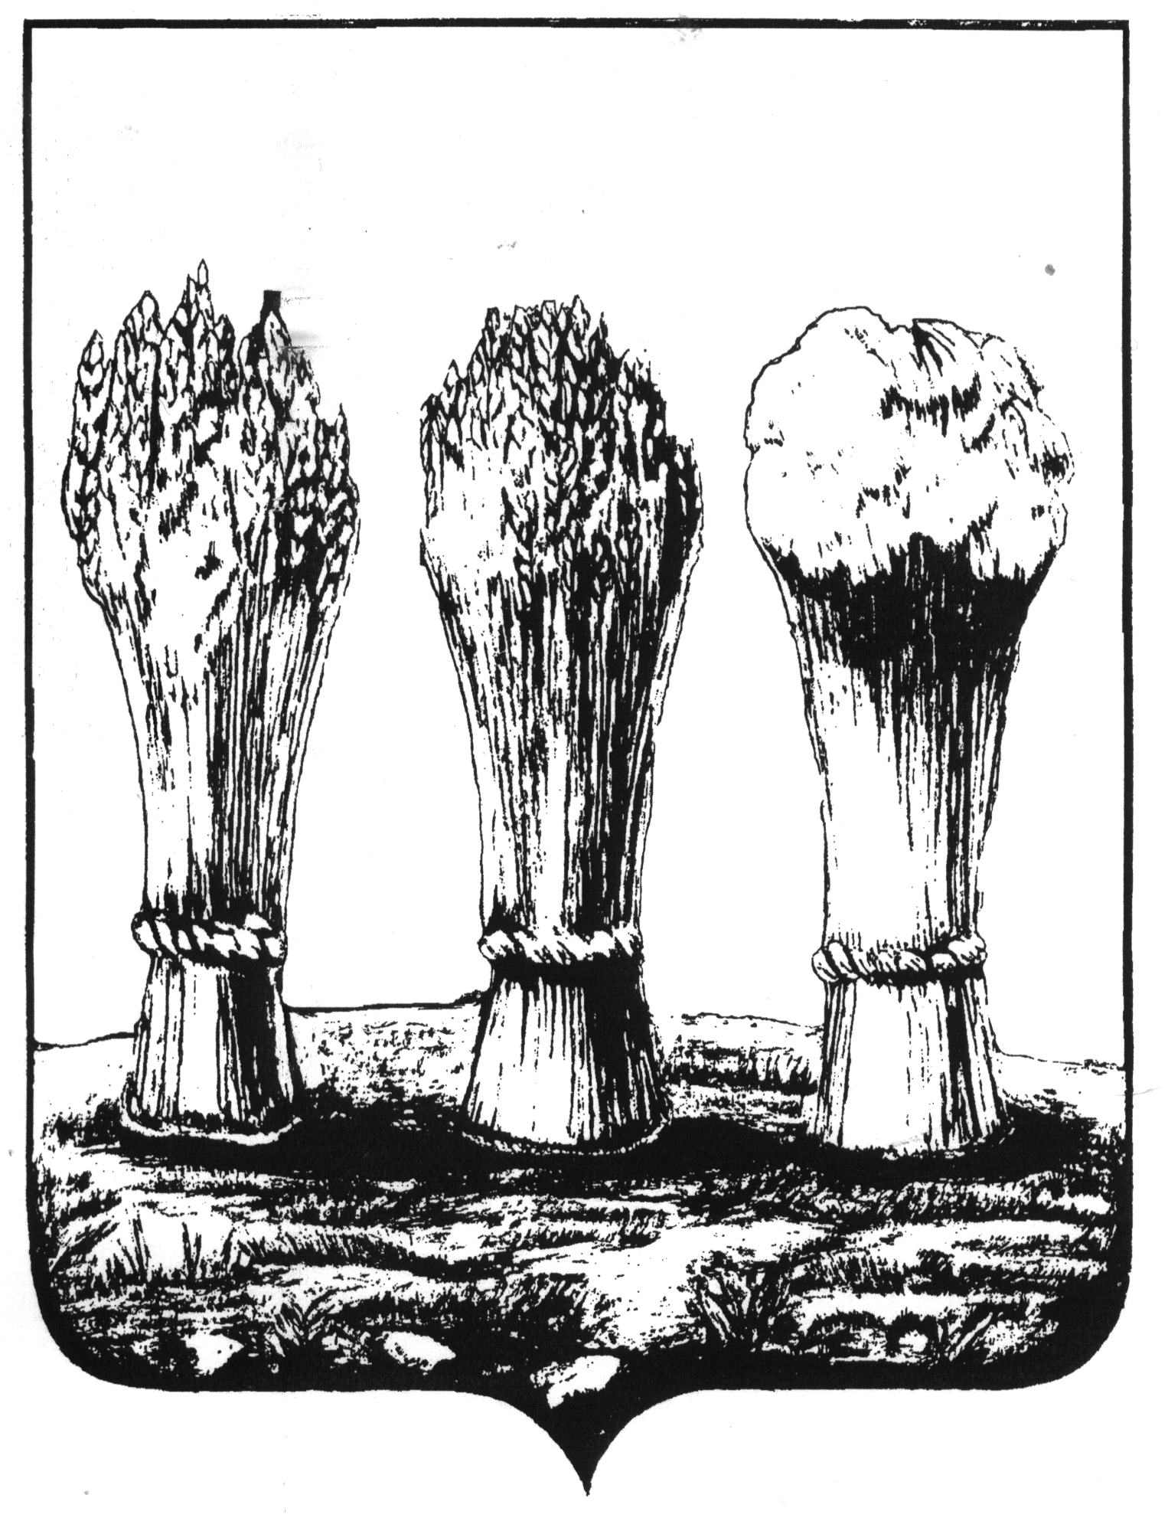

Муниципальное бюджетное дошкольное образовательное

учреждение детский сад №4 г. Пензы «Мозаика»

Утверждаю

Заведующий

МБДОУ № 4 г. Пензы

«Мозаика»

_________/Сидорова Н.В./

от «30 » августа 2023 г.

ПРОГРАММА

Мультстудии «ЮЛА»

Направленность: познавательно-речевая

Возраст детей: 4-7 лет

Составитель:

Жукова Ю.А.

воспитатель высшей квалификационной категории

План принят на заседании педагогического совета

МБДОУ детского сада №4 г. Пензы «Мозаика»

*От 30 августа Протокол № 2023*

# 1.Актуальность программы

Мультипликация представляет собой сложный и многоструктурный процесс, построенный на объединении областей нескольких видов искусства. Главная педагогическая ценность мультипликации как вида современного искусства заключается, прежде всего, в возможности комплексного развивающего обучения детей. Кроме того, именно мультипликация помогает максимально сближать интересы взрослого и ребенка, отличаясь доступностью и неповторимостью жанра. С ее помощью можно сделать процесс обучения удовольствием для дошкольников. Мультипликация может стать прекрасным развивающим средством для раскрепощения мышления, развития творческого потенциала. Кроме того, работа над мультфильмом формирует личностные качества: инициативу, настойчивость, трудолюбие, ответственность, коммуникабельность и т.д.

Мультипликация заключает в себе большие возможности для развития творческих способностей, сочетая теоретические и практические занятия, результатом которых является реальный продукт самостоятельного творческого труда детей. В процессе создания мультипликационного фильма у детей развиваются сенсомоторные качества, связанные с действиями руки ребенка, обеспечивающие быстрое и точное усвоение технических приемов в различных видах деятельности, восприятие пропорций, особенностей объемной и плоской формы, характера линий, пространственных отношений, цвета, ритма, движения.

Разные виды изобразительного искусства: рисунок, живопись, лепка, дизайн и декоративно-прикладное творчество – сосуществуют в мультипликации на равных. А сам процесс создания мультфильма включает занятия литературные, музыкальные, актерские, режиссерские, операторские, которые помогают создавать изобразительные образы и вносят в них новый смысл.

Мультипликационный метод и анимация по работе с дошкольниками требует немного средств, минимум пространства и много воображения и фантазии. Процесс данного метода работы заключается, в том, что дети совместно

с педагогом создают собственный мультфильм. Материалом для создания мультфильма могут служить абсолютно разные вещи: игрушки, пластилин, бумага, лего – конструктор и т.д. Создание анимационных мультфильмов в детском саду решает ряд образовательных задач, раскрывает творческий потенциал дошкольников, развивает мышление. Искусство анимации развивает творческую мысль, формирует умение оригинальной подачи видения окружающего мира.

Мультипликация – это групповой творческий процесс. Как и во взрослой команде мультипликаторов, дети знакомятся с разными техниками, пробуют разные функции: режиссёра, оператора, сценариста, художника-мультипликатора.

В процессе создания мультфильма происходит распределение функций и ролей между участниками в соответствии с теми работами, которые необходимо выполнить, а именно: написание текста сценария, выбор музыки, озвучивание. Качественная подготовка литературно-художественной части является залогом успешности будущей работы, поэтому при планировании данной деятельности выделено достаточно времени на разработку предварительного сценария и подготовку художественного оформления. Завершается данная работа просмотром и обсуждением готовых результатов, что является необходимым шагом к созданию новых работ.

Мультипликация является эффективным средством воспитания и образования детей в том случае, если соблюдается ряд условий:

* Плюрализм мнений. Ни в коем случае нельзя навязывать свое мнение, все решения принимаются коллективно на основе диалога;
* Фиксирование и учёт пожеланий детей;
* Добровольность. Ни в коем случае не заставлять ребенка участвовать в процессе против его воли;
* Грамотная организация совместной партнёрской деятельности детей в микрогруппах.

**Цель:** Создание условий для развития творческих способностей и личностного потенциала старших дошкольников через использование различных техник мультипликации.

**Задачи:**

* Познакомить детей с технологией создания мультипликационного фильма;
* Развивать познавательный, художественно-эстетический интерес к созданию мультфильмов;
* Развивать творческое воображение и мышление;
* Поощрять речевую активность и обогащать словарный запас дошкольников;
* Развивать информационную культуру и логическое мышление детей;
* Поддерживать стремление детей к отражению своих представлений через разнообразные техники анимации;
* Воспитывать интерес, внимание и последовательность в процессе создания мультфильма;
* Усилить интерес родителей воспитанников к жизни детей в группе детского сада, их желание участвовать в них.

**2.Этапы реализации:**

1. **Подготовительный (с 1.09.2022 – 01.10.2022)**
2. **Основной ( с 01.10.2022 – 01.05.2023)**
3. **Заключительный ( 01.03.2023 – 30.05.2023)**

**Ожидаемые результаты:**

* Формирование умения наблюдать, фантазировать, сравнивать, переживать увиденное, отражать свои впечатления в творческих работах;
* Освоение детьми технологий создания мультипликационного фильма; развитие интереса детей к мультипликации;
* Творческая самореализация детей и родителей через создание коллективного творческого продукта – мультфильмов;

**3.Оборудование и программное обеспечение анимационной студии:**

Для обеспечения успешной реализации проекта необходимы следующие материально – технические условия:

* Компьютер (ноутбук);
* Программное обеспечение;
* Подборка музыкальных произведений (для звукового оформления мультфильма)
* Канцелярские принадлежности (бумага цветная, картон, пластилин, краски, фломастеры, цветные карандаши, клей);
* Фотоаппарат;
* Диктофон;
* Мультимедийная система;

**4. Используемые технологии, методы и приемы работы с детьми:**

- соглашение,

-квадрат эмоций,

- беседы,

-игровая деятельность,

-рассказывание,

- презентации,

-художественное творчество (рисование, лепка, аппликация, оригами, слушание музыки, прослушивание аудиозаписей,

-чтение художественной литературы,

- просмотр мультфильмов,

-викторины,

-показ созданных мультфильмов ребятам из других групп.

# 5. Система мониторинга достижения детьми планируемых результатов:

При реализации Программы может проводиться мониторинг динамики развития детей в рамках педагогической диагностики. Процесс мониторинга динамики развития ребенка группы в ДОУ основан на целенаправленном систематическом ведении наблюдения взрослыми, анализе продуктов детской деятельности и др. Такая оценка производится педагогическим работником в рамках педагогической диагностики.

Ведущим методом педагогической диагностики является педагогическое наблюдение, которое проводится после освоения детьми общеобразовательной программы через создание конкретного продукта – создание мультфильма. В процессе наблюдения педагог обращает внимание на сформированность следующих критериев

*Критерии:*

1. Умеет самостоятельно пользоваться ноутбуком (включать, выключать его);
2. Умеет самостоятельно проводить покадровые съемки, используя фотоаппарат;
3. Владеет правилами записи звука, самостоятельно записывает звук;
4. Имеет представление о необходимом оборудовании для создания мультфильма;
5. Освоение слайдовой анимации, живописной и бумажной анимации;
6. Умение составлять сюжет, придумывать персонажей;
7. Умение самостоятельно создавать персонажей или предметы декорации;
8. Навыки работы в команде (в группе);
9. Умение управлять и двигать персонажами во время съемки.
10. **Диагностическая карта**

|  |  |  |  |  |  |  |  |  |
| --- | --- | --- | --- | --- | --- | --- | --- | --- |
| **№** | **Ф.И. ребенка** | **Критерии** | | | | | | **Уровень** |
| **1** | **2** | **3** | **4** | **5** | **6** |
|  |  |  |  |  |  |  |  |  |
|  |  |  |  |  |  |  |  |  |
|  |  |  |  |  |  |  |  |  |
|  |  |  |  |  |  |  |  |  |
|  |  |  |  |  |  |  |  |  |
|  |  |  |  |  |  |  |  |  |
|  |  |  |  |  |  |  |  |  |
|  |  |  |  |  |  |  |  |  |
|  |  |  |  |  |  |  |  |  |
|  |  |  |  |  |  |  |  |  |

**Условные обозначения:**



**-критерий сформирован**

- **критерий находится на стадии формирования**

**- критерий проявляется слабо, несформировано**

# 6.Особенности взаимодействия с семьями воспитанников:

-дни открытых дверей;

-мастер-класс «Мультстудия дома»;

-наглядная информация для родителей по мульттерапии;

-выступления на собраниях, мероприятиях для родителей.

## Задачи по взаимодействию с родителями:

* установить партнёрские отношения с семьёй каждого воспитанника;
* объединить усилия для развития у детей художественного творчества и конструктивных способностей;
* создать атмосферу взаимопонимания, общности интересов, эмоциональной взаимоподдержки;
* активизировать и обогащать воспитательные умения родителей;
* поддерживать их уверенность в собственных педагогических возможностях.

## Принципы взаимодействия с родителями:

* доброжелательный стиль общения педагога с родителями;
* индивидуальный подход;
* сотрудничество;
* динамичность.

## План работы семьями воспитанников:

|  |  |  |
| --- | --- | --- |
| **Месяц** | **Содержание** | |
| Август | 1. | Анкетирование для родителей «Проявление специальных способностей» |
| 2. | Родительские посиделки: «Знакомство с программой мультстудии» |
| Сентябрь | 1. | Консультация для родителей: «Влияние мультипликации на детей» |
| 2. | Выставка рисунков «Мой любимый мультипликационный герой» |
| Октябрь | 1. | Консультация «Что такое мультфильм и история его происхождения» |
| 2. | Фотоотчет «В стране мультфильмов» |
| Ноябрь | 1. | Рекомендации для родителей о влиянии мультфильмов на психику детей |
| дошкольного возраста | |
| 2. | Выпуск брошюр «Мульти - Пульти» |

|  |  |  |
| --- | --- | --- |
| Декабрь | 1. | Родительское собрание» Влияние компьютера на психику ребёнка» |
| 2. | Стенгазета с фотографиями творческого процесса «Создаем мультфильм |
| своими руками». | |
| Январь | 1. | Консультация **«**Смысловая нагрузка современных мультфильмов» |
| 2. | Открытый показ слайдового мультфильма «Два весёлых гуся» |
| Февраль | 1. | Памятки с подбором рекомендованных мультфильмов для детей |
| 2. | Фотоотчет « Мы работаем в команде» |
| Март | 1. | Презентация готовых мультфильмов «Путаница», «Мы весёлые лягушки» |
| 2. | Родительские посиделки: «Пластилинография» |
| Апрель | 1. | Анкетирование детей и родителей |
| 2. | Фотоотчет «Мы - мультипликаторы» |
| Май | 1. | Итоговая презентация о проделанной работе мультипликационной |
| студии показ мультфильмов на родительском собрании: «Карандаши»,  «Весёлый паровоз» | |
| 2. | Практическое задание на дом: «Сочиняем сказку вместе всей семьей» |

**8.Технологическая карта создания мультфильма:**

1. Подбор материала для сценария. Можно взять авторское произведение родителей на основе конкурсного отбора.

2. Выбор анимационной техники.

3. Изготовление фонов и персонажей. Используется масса для лепки или пластилин, конструктор ЛЕГО, бросовый материал (бусины, бантики и т.д.), или готовые куклы.

4. Съемка анимационного фильма. Под фотокамерой начинается игра, похожая на театр марионеток: подвинули персонаж, убрали руки - сняли кадр.

5. Звуковое оформление, или «озвучивание». Здесь дети проявляют свои актерские способности: выразительно читают авторский текст, придумывают шумовые эффекты.

6. Монтаж фильма. В работе с дошкольниками эта функция решается педагогом.

Разместить снимки, музыкальные композиции, голосовые записи в программе и монтировать фильм.

**9.Продукты деятельности мультстудии:**

1.Видеоматериалы

2. Сценарии

3.Картотека декораций.

4.Коллажи.

5. Фигурки героев.

6.Афиши.

7.Приглашения.

## 10.СПИСОК ЛИТЕРАТУРЫ

**использованной при составлении программы мультстудии**

* + 1. Анофриков, П.И. Принципы работы детской студии мультипликации: Учебное пособие для тех, кто хочет создать детскую студию мультипликации./ П.И. Анофриков. – Новосибирск: Детская киностудия «Поиск», 2011. – 43с.
    2. Буйлова, Л.Н. Методические рекомендации по подготовке авторских программ дополнительного образования детей / Л.Н. Буйлова, Н.В. Кленова, А.С. Постников [Электронный ресурс] / Дворец творчества детей и молодежи. В помощь педагогу. – Режим доступа : [http://doto.ucoz.ru/metod/.](http://doto.ucoz.ru/metod/)
    3. Горичева В.С., Нагибина С.С. Сказку сделаем из глины, теста, снега, пластилина. - Ярославль, 2002. - 57 с.
    4. Зубкова С. А., Степанова С. В. Создание мультфильмов в дошкольном учреждении с детьми старшего дошкольного возраста. // Современное дошкольное образование. Теория и практика. 2013. №5. с. 54–59
    5. Иткин В.В. Карманная книга мульт-жюриста. Учебное пособие для начинающих мультипликаторов. Детская киностудия «Поиск» /В.В. Иткин. - Новосибирск, 2006. - 48 с.
    6. Ишкова Е. И. Механизмы влияния мультипликационных фильмов на социально-личностное развитие детей дошкольного возраста. // Дошкольная педагогика. 2013. № 8. с. 20 – 23
    7. Казакова Р.Г., Мацкевич Ж.В. Смотрим и рисуем мультфильмы. Методическое пособие. М.,2013 – 125с.
    8. Красный, Ю. Е. Мультфильм руками детей : Кн. для учителя / Ю. Е. Красный, Л. И.
    9. Курдюкова. - М.: Просвещение, 1990. - 175 с.
    10. Леготина С.Н. Элективный курс «Мультимедийная презентация. Компьютерная графика. - Волгоград, ИТД: Корифей, 2006. - 45 с.
    11. Лыкова, И.И. «Куда уходят детские рисунки» И.И. Лыкова // Обруч.

-2002.- № 1.-с.51-53.

* + 1. Методическое пособие для начинающих мультипликаторов. Детская киностудия «Поиск» /Велинский Д.В. - Новосибирск, 2004. - 65 с.
    2. Милборн А. Я рисую мультфильм. М.: РОСМЭН, 2006. 64 с.
    3. Нагибина М. Волшебная азбука. Анимация от А до Я./М. Нагибина// - М.: Перспектива, 2011, – 148 с.
    4. Почивалов Алексей Викторович Сергеева Юлия Евгеньевна: Пластилиновый мультфильм своими руками. Как оживить фигурки и снять свой собственный мультик, - Издательство: Эксмо, 2015.
    5. Селевко, Г.К. Современные образовательные технологии: учебное пособие. / Г.К. Селевко. - М. : Народное образование, 1998. – 256 с.
    6. Тимофеева Л. Л. Проектный метод в детском саду. «Мультфильм своими руками». – СПб.: ООО «ИЗДАТЕЛЬСТВО «ДЕТСТВО-ПРЕСС»,2011
    7. Тихонова, Е.Р. Детская студия мультипликации: рекомендации по работе с детьми. Метод. пособие. Детская киностудия «Поиск», /Е.Р. Тихонова//- г.Новосибирск, 2010.

## Образцы диагностических материалов

*Входная анкета-тест*

## «Что я знаю о мультфильмах»

Приложение 1

Ф.И. Возраст

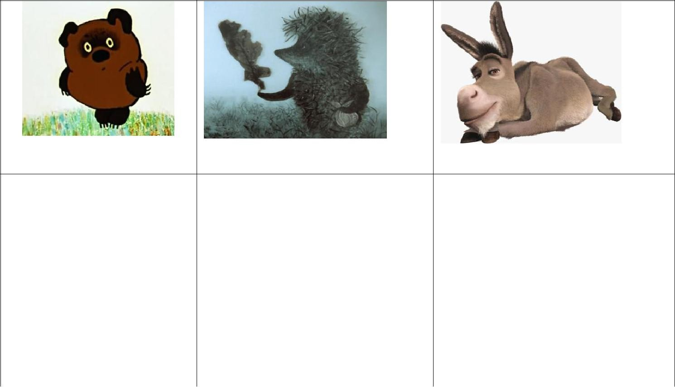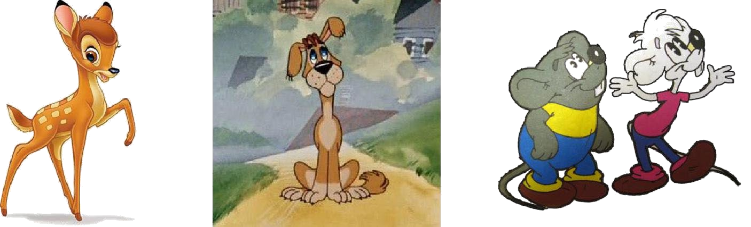

### Назови свои любимые мультфильмы:

_

_

_

### Подчеркни то слово, которое отражает твое отношение к каждому из перечисленных мультфильмов:

|  |  |  |
| --- | --- | --- |
| а) **Ежик в тумане:** | *1)смотрел* | *2)слышал только название 3) не смотрел* |
| б) **Ну, погоди!:** | *1)смотрел* | *2)слышал только название 3)не смотрел* |
| в) **Симпсоны:** | 1)*смотрел* | *2)слышал только название 3)не смотрел* |
| г) **Гора самоцветов** *1) смотрел 2) слышал только название 3) не смотрел* | | |
| д) **Кот Леопольд** | 1)*смотрел* | *2)слышал только название 3)не смотрел* |
| е)**Холодное сердце** | 1)*смотрел* | *2)слышал только название 3)не смотрел* |
| е) **Варежка** | 1)*смотрел* | *2)слышал только название 3)не смотрел* |
| ж) **ВАЛЛ-И** | 1)*смотрел* | *2)слышал только название 3)не смотрел* |
| З) **Том и Джерри** | 1)*смотрел* | *2)слышал только название 3)не смотрел* |

1. ***Определи, из какого мультфильма каждый из героев:***

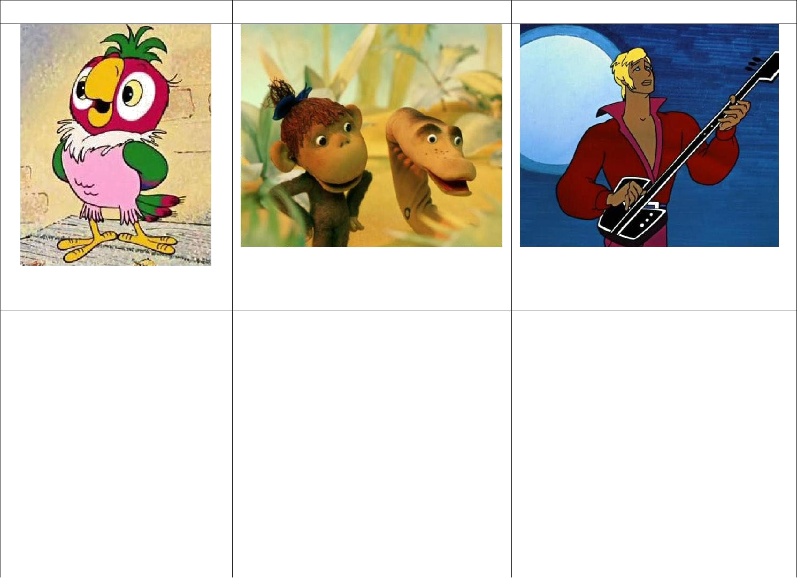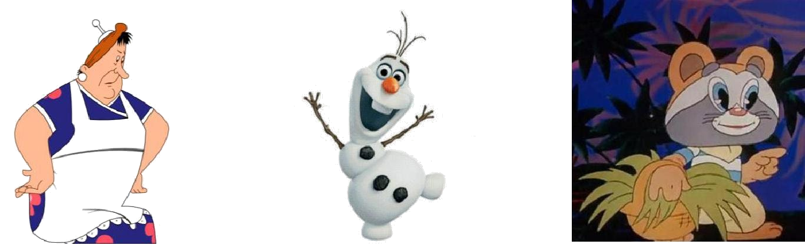

### Доскажи, фразы из мультфильмов:

А) Спокойствие, только спокойствие! _ Б) Кто ходит в гости по утрам, тот поступает мудро! В) Мы с тобой одной крови – ты и я. Г) Ребята, давайте жить дружно! Д) Ну, заяц, погоди! _

Е) Мы строили, строили и, наконец, построили! Да здравствуем мы! Ура!

Ж) Неправильно ты бутерброд ешь… Ты его колбасой кверху держишь, а надо колбасой на язык класть, так вкуснее получится

З)Живу я, как поганка. А мне летать охота!_ _

Е)— А где моя котлета?!!

— Я ее спрятал. Я ее очень хорошо спрятал. Я ее съел!

Приложение 2

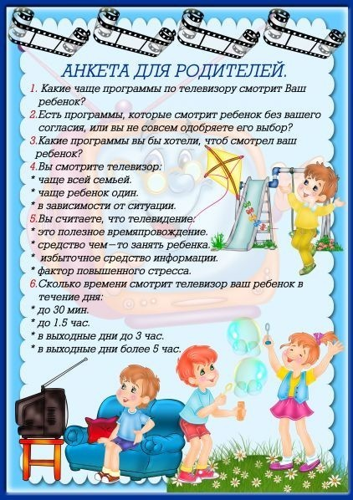

## Приложение 3

**Консультация для родителей на тему:**

**«Смысловая нагрузка современных мультфильмов»**

Современные мультипликационные фильмы имеют, важное значение в жизни дошкольника. На сегодняшний день их смысловая нагрузка, диалог героев и аниматорство не соответствует цели и задачам развития ребенка, в частности дошкольного возраста. В связи, с этим, как правило, возникает необходимость корректировки детских мультфильмов в психолого - педагогической экспертизе.

Речь идет об оценке соответствия формы и содержания мультфильмов психологическим особенностям дошкольников. Можно составить примерный алгоритм классификации признаков мультфильмов не несущих смысловой нагрузки, то есть вредные мультфильмы.

На основе данного алгоритма взрослые могутсориентировать и самостоятельно определить, вреден мультфильм для дошкольника или нет. Наличие одного или нескольких составляющих вредного мультфильма обуславливается тем, чтобы не показывать это мультипликационное кино ребёнку:

Невозможно определить положительного героя мультика. В поведении всех героев прослеживается жестокость. Персонажи мало говорят и больше совершают агрессивные поступки, калечат друг друга, причиняют вред и при этом злорадно смеются.

Негативное поведение героев в сюжетной линии не переосмысливается другими персонажами, а остается безнаказанным и ведет к следующим негативным, жестоким действиям. Происходит восхваление жестокости во всех её проявлениях, силы. Данные действия приобретают популярность, получают признание и по сюжету мультфильма, именно благодаря таким агрессивным действиям герои заводят себе новых друзей.

В данном сюжете происходит следующее: опасные ситуации представлены как само собой разумеющееся и побуждающее к исполнению и попытки его повторения в реальной жизни, что естественно является опасным для здоровья и жизни ребёнка.

Зачастую в мультфильме присутствуют ситуации, которые показывают неуважение по отношению к окружающим, будь – то природный мир, мир людей или мир неживой природы. Если герой слабый и нуждается в поддержке и помощи, то, к такому персонажу не проявляется толерантность, а окружающие его по сюжету герои высмеивают и издеваются.

Все персонажи, как правило, имеют нестандартную внешность, а именно:

«Большая голова, несоразмерные на лице глаза, нос, губы», что является не типичным для облика нормальных людей и сказочных героев, которые должны нести позитив и формировать чувство прекрасного.

Для правильного формирования восприятия у дошкольника, что *«хорошо»*, а что *«плохо»*, необходимо, чтобы положительный персонаж был не только приятным на внешний вид, но и совершаемые им действия можно было

37

классифицировать как пример доброты, толерантности к окружающим. Тогда у ребенка, выработается некий алгоритм, основываясь на который, он будет понимать, кому из героев следует подражать, а какому нет.

Некоторые сюжеты мультфильмов пропагандируют праздный образ жизни, где всё достаётся не трудом, а приобретается лёгкой наживой за счёт того, что отбирается у других более слабых на тот момент персонажей. Формируется идеология *«жизнь – непрекращающийся калейдоскоп приятных сюрпризов и подарков»*. Политика ухода от сложных ситуаций, где требуется подумать, проанализировать ситуацию, сделать выводы, чтобы достигнуть определённых целей. В данных мультфильмах предлагается легкий путь, без труда или даже мошенничеством.

В продукте бесцеремонно высмеиваются и обсуждаются с негативной точки зрения ценностные ориентиры нашего общества *(семья, родственные отношения, сострадание и т. д.)*.

Главные персонажи входят в конфликт с близкими для себя людьми, представленные как недалёкие и смешные персонажи, над которыми можно смеяться и глумиться. Восхваляется идеология Я – уникален, и значит мне всё можно. Происходит отказ от традиций семьи, от традиций своего народа.

Сюжетная линия построена так, что высмеиваются, жизненные постулаты, всё, что связано с семейным воспитанием ребёнка, а так же рождением. Символ материнства представлен неприглядно без уважения и почитания в соответствии с традициями народа.

Таким образом, мультфильмы нужно, отбирать, основываясь на таких критериях, как «развивающие мышление, обогащающие словарный запас, дающие познание об окружающем мире, формирующие основы традиций семьи и чувства долга и патриотизма к своей родине». Основополагающим компонентом является обсуждение с детьми, просмотренного мультфильма.

Озвучивать комментарии на нравственную и безнравственную стороны поступков персонажей. Довести до понимания детей в доступной форме с примерами из жизненного опыта, что хорошо, а что плохо и почему.

Приложение 4

39

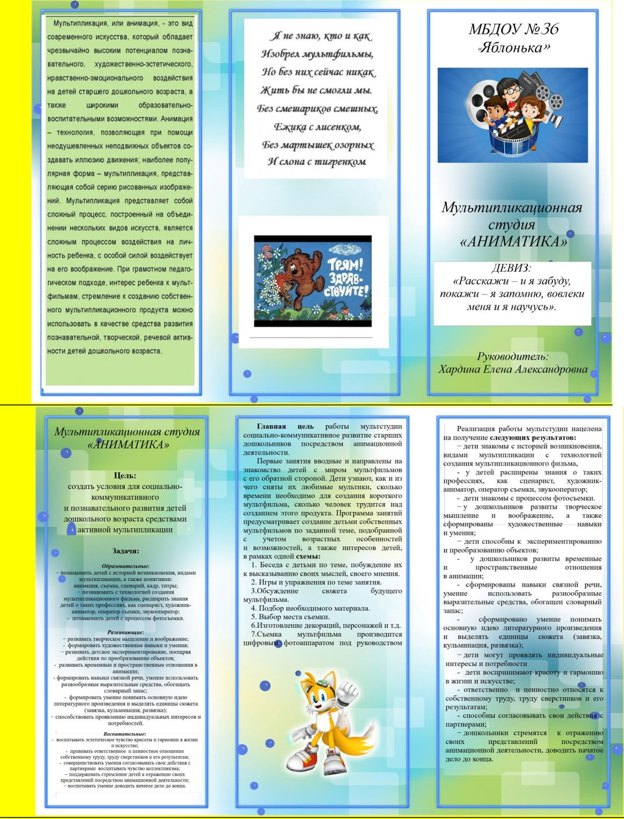

**Буклет для родителей**